星系站 备课教员：***
第四讲 圆与组合图形
一、教学目标： |  | 1. 结合具体情境认识与圆相关的组合图形的特征，掌握计算此类图形面积的方法，并能准确计算。  2. 在解决实际问题的过程中，通过独立思考、合作探究、讨论交流等活动，培养学生分析问题和解决问题的能力。  3. 结合例题渗透传统文化的教育，通过体验图形和生活的联系感受数学的价值，提高学习的兴趣。
二、教学重点： |  | 掌握计算组合图形面积的方法，并能准确计算。
三、教学难点： |  | 培养推理、归纳、迁移等能力；对组合图形进行分析。
四、教学准备： |  | PPT
五、教学过程：
第一课时（40分钟）
一、外星游记（5分钟）
师：同学们，喜欢看童话故事吗？
生：喜欢。
师：说给老师听听你们都喜欢什么故事？
生：喜羊羊（……）
师：在童话世界里老师也非常喜欢一个人物，你们来猜猜他是谁？他非常聪明，总喜欢骑着他的小毛驴……
生：阿凡提。
师：同学们太聪明了，一下子就猜中了！你们喜欢阿凡提吗？
生：喜欢。
师：那你们都知道他的什么故事？
生：……
师：话说国王多次受到阿凡提的捉弄，非常恼火。有一天，他又想出了一个新招，想为难阿凡提。国王从全国精选出了一头与阿凡提的小黑驴差不多的身强力壮的小花驴，要和阿凡提的小黑驴赛跑，并且规定小花驴绕里面的小圈跑8字，小黑驴沿着外面大圈路线跑。（PPT出示）
师：（PPT出示新跑道）国王看到阿凡提毫不犹豫的答应了，心里真是乐开了花，心想，阿凡提呀，聪明人也有犯糊涂栽跟头的时候，虽然你的小黑驴比我的小花驴快一点点，但我绕里面的小圈跑8字，不知要比你外面的大圈近多少路程，这个第一肯定是我的了。比赛开始了，同学们你们认为国王的阴谋能得逞吗？
生：不能。
师：为什么呢？
生：其实它们跑的路程是一样的。
师：同学们太棒了！这其实也是我们这节课要学习的内容，今天我们就一起来学习这方面的知识。
【板书课题：圆与组合图形】
二、星海遨游（30分钟）
（一）星海遨游1（10分钟）
求阴影部分的周长。（单位：分米）
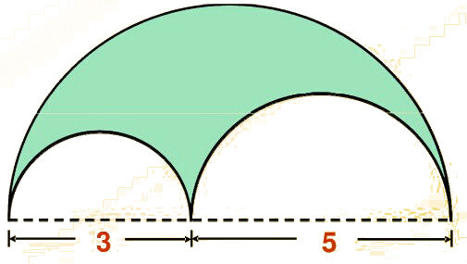
师：同学们，还记得什么是周长吗？
生：绕封闭图形一周的长度。
师：那我们看一下图中阴影部分的周长是由哪些部分组成？
生：3条曲线，这3条曲线分别是3个半径不同的半圆弧。
师：同学们都观察得比较仔细，这3个半圆弧的长度能求出来吗？
生：能，因为它们的半径都知道。
师：接下来同学们去计算一下。
板书：
3.14×3×+3.14×5×+3.14×（3+5）×
=3.14××（3+5+3+5）
=25.12（分米）
答：阴影部分的周长是25.12分米。
（一）星海历练1（5分钟）
求阴影部分的周长。（单位：厘米）
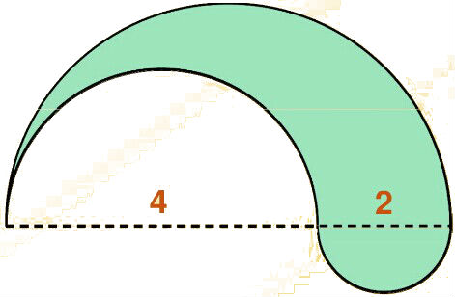
分析：
从图中可以看出，阴影部分是由3条曲线构成，这3条曲线分别是3个半径不同的半圆，根据圆的周长的公式，可以分别求出它们的长度，再相加即可。
板书：
3.14×4×+3.14×2×+3.14×（4+2）×
=3.14××（4+2+4+2）
=18.84（厘米）
答：阴影部分的周长是18.84厘米。
（二）星海遨游2（10分钟）
如图，跑道外圈长是多少米？
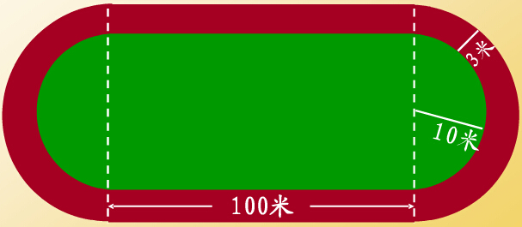
师：同学们，跑道大家都看过吗？
生：看过了，我还经常去跑步呢。
师：运动对身体好，同学们再看看题目中的图跟我们现实中看到的跑道是不是一样的？
生：是的。
师：跑道由几部分组成的？
生：两条直道和2条曲道构成。
师：2条曲道是什么图形？
生：半径相等的2个半圆。
师：那图中的半径是多少？
生：10+3=13（米）。
师：现在会求跑道的周长吗？
生：会了。
板书：
100×2+3.14×（10+3）×2
=200+81.64
=281.64（米）
答：跑道外圈长是281.64米。
（二）星海历练2（5分钟）
将半径分别为3厘米和2厘米的两个半圆如图放置，求阴影部分的周长。
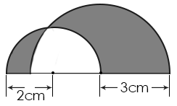

分析：
图中阴影部分的周长是由2个半圆和2条直线组成的，先分别求出它们的长度，再相加即可。
板书：
3.14×6×+3.14×4×+3+（2×2-3）
=9.42+6.28+3+1
=19.7（厘米）
答：阴影部分的周长是19.7厘米。
三、火星漫步（5分钟）
1. 圆的周长公式：圆的周长=圆周率×圆的直径（用字母表示：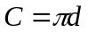 ）
2. 在求阴影部分的周长时，要考虑全部的线段，要做到不遗漏。
第二课时（40分钟）
一、外星游记（5分钟）
师：我们来欣赏一组美丽的图片。(PPT出示圆形花坛、圆形水池外的圆形甬路、奥运五环标志、光盘、学校环形跑道……）同学们，你们从图中发现了什么？
生：它们都是环形的。
师：（教师拿出环形光盘说明）像这样的图形，我们称它为圆环或环形。你们还知道生活中有哪些环形的物体？它们给我们的生活带来了怎样的变化？
生：（学生各抒己见）
师：很好，同学们真是观察入微。说的真好。上节课我们学习了与圆有关的组合图形的周长，那同学们能不能通过已有的知识计算与圆有关的组合图形的面积呢？
生：不知道。
师：那今天老师就要和你们一起研究一下与圆有关的组合图形的面积如何计算，我要看看哪位同学能够又快又准确的算出正确答案。
【揭示课题：圆与组合图形】
二、太空遨游（30分钟）
（一）太空遨游1（10分钟）
求阴影部分的面积。（单位：分米）
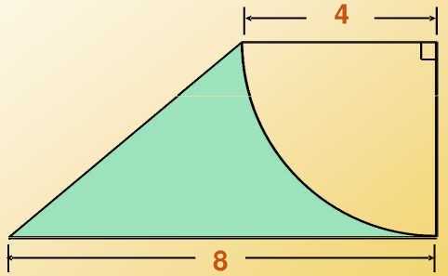
师：图中阴影部分是什么图形？
生：是一个不规则的图形。
师：不规则的图形的面积有计算公式吗？
生：没有。
师：那怎么办？
生：图中阴影部分的面积等于梯形的面积减去四分之一圆的面积。
师：梯形的面积公式和圆的面积是什么？
生：梯形的面积=（上底+下底）×高÷2，圆的面积=πr²。
师：梯形的面积能求出来吗？
生：梯形的高好像不知道。
师：同学们仔细观察一下，梯形的高和哪条线段是相等的？
生：哦，知道了，与圆的半径相等，老师，我们会做了。
师：当遇到不规则的图形时，如果要求它的面积，我们可以观察一下图形，看是不是可以转化成几个规则图形之间的差或和。
板书：
梯形的面积：（4+8）×4÷2=24（平方分米）
阴影部分的面积：24-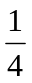×3.14×4²=11.44（平方分米）
答：阴影部分的面积为11.44平方分米。
（一）太空探险1（5分钟）
如图，已知半圆的面积是78.5平方厘米，求阴影部分的面积。
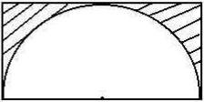
分析：
假设圆的半径为R，则πr²=78.5×2，而长方形的一半的面积就等于r²，所以阴影部分的面积=长方形的面积-半圆的面积=2r²-78.5。
板书：
r²=78.5×2÷3.14=50（平方厘米）
阴影部分的面积=2r²-78.5
=2×50-78.5
=21.5（平方厘米）
答：阴影部分的面积为21.5平方厘米。
（二）太空遨游2（10分钟）
下图中两个四分之一圆的半径分别是16厘米和32厘米。两个阴影部分的面积相差多少平方厘米？
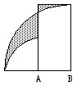
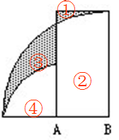
师：同学们，仔细看一下这个题目，题目要我们求什么？
生：求两个阴影部分的面积差。
师：而这两个阴影部分的面积能直接求出来吗？
生：不能，因为不是规则的图形。
师：是的，那我们怎么办？
生：转化成几个规则图形间的和或差。
师：是的，该如何转化呢？
生：不知道。
师：我们先给每一部分标上序号，则阴影分的面积差等于什么？
生：③-①。
师：如图，③在哪个规则图形中？
生：大的四分之一圆中。
师：那也就是说大的四分之一圆=②+③+④对吗？
生：对的。
师：如果①+②+④也是一个规则图形的话，那是不是就可以求出阴影部分的面积差？
生：是的，只要用它们相减就可以了。
师：我们来看看①+②+④是些什么图？
生：是长方形和小四分之一圆。
师：则阴影部分的面积差等于什么？
生：大的四分之一圆的面积-（长方形的面积+小四分之一圆的面积）。
板书：
×3.14×32²-[×3.14×16²+32×（32-16）]
=803.84-（200.96+512）
=90.88（平方厘米）
答：两个阴影部分的面积相差90.88平方厘米。
（二）太空探险2（5分钟）
右图两个四分之一圆的半径分别是30厘米和20厘米，图中阴影部分的面积是多少平方厘米？
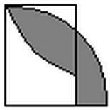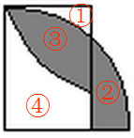
分析：
如图，给每一部分标上序号，则阴影部分的面积等于大半圆的面积加上小半圆的面积再减去矩形的面积。
板书：
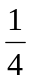×3.14×30²+×3.14×20²-30×20
=1020.5-600
=420.5（平方厘米）
答：阴影部分的面积是420.5平方厘米。
三、火星漫步（5分钟）
在求阴影部分的面积时，当阴影部分是不规则的图形时
1. 用整体部分减去空白部分。
2. 转化成几个规则图形间的和或差。

四、决战太空城（见PPT）

家庭作业：
主管评价
主管评分
课后反思  （不少于60字） | 整体效果
课后反思  （不少于60字） | 设计不足之处
课后反思  （不少于60字） | 设计优秀之处

